FORMULASI SEDIAAN DEODORAN STICK DARI EKSTRAK ETANOL DAUN JERUK PURUT (Citrus hystrix DC)
SEBAGAI ANTIPERSPIRANT

NUR ASLIN
NPM. 212114137

ABSTRAK

Jeruk purut (Citrus hystrix DC) merupakan salah satu tanaman yang mudah dijumpai dan banyak tumbuh di Indonesia. Tanaman ini tumbuh pada tempat yang cukup disinari matahari, daun jeruk purut terdapat metabolit sekunder steroid/triterpenoid, tanin, flavonoid, dan alkaloid. Tujuan penelitian ini adalah untuk mengetahui formulasi ekstrak daun jeruk purut (Citrus hystrix DC) yang dibuat dalam bentuk sediaan deodorant stick dengan karakteristik yang baik dan untuk mengetahui kosentrasi dari sediaan deodorant stick tersebut dalam menghambat keluarnya keringat.
Penelitian dilakukan meliputi pengumpulan sampel daun jeruk purut yang diambil secara purposif dari Kota Taluk Kuantan Riau, dibuat menjadi serbuk simplisia dan diekstrak dengan metode maserasi menggunakan pelarut etanol 96% dan dipekatkan dengan menggunakan rotary evaporator. Simplisia di skrining untuk melihat kandungan senyawa metabolit sekunder pada daun jeruk purut, konsentrasi eksktrak etanol daun jeruk purut untuk pembuatan deodorant stick yang digunakan adalah 1%,2%,3%, kemudian blanko dan sediaan deodorant stick yang dijual dipasar. Evaluasi formulasi sediaan deodorant stick meliputi uji organoleptis, uji homogenitas, uji pH, uji waktu leleh, uji titik lebur, dan uji antiprespiran.
Hasil uji sediaan deodorant stick ekstrak etanol daun jeruk purut terhadap antiperspirant dari 20 orang panelis hasil yang di dapat berbeda setiap formulasinya, formulasi yang paling sedikit terdapat terdapat keringat pada kapas yaitu formulasi f4 (+) produk pasar dan formulasi f3 sediaan deodorant stick daun jeruk purut dengan kosentrasi 3%, dimana pada panelis yang paling banyak terdapat keringat dikapas yaitu formulasi f0 (-) blanko . Deodorant stick ektrak etanol daun jeruk purut yang dihasilkan memenuhi persyartan uji pH, uji waktu leleh, uji titik lebur.

Kata kunci : Daun jeruk purut (Citrus hystrixDC), Deodorant stick, Antiperspirant

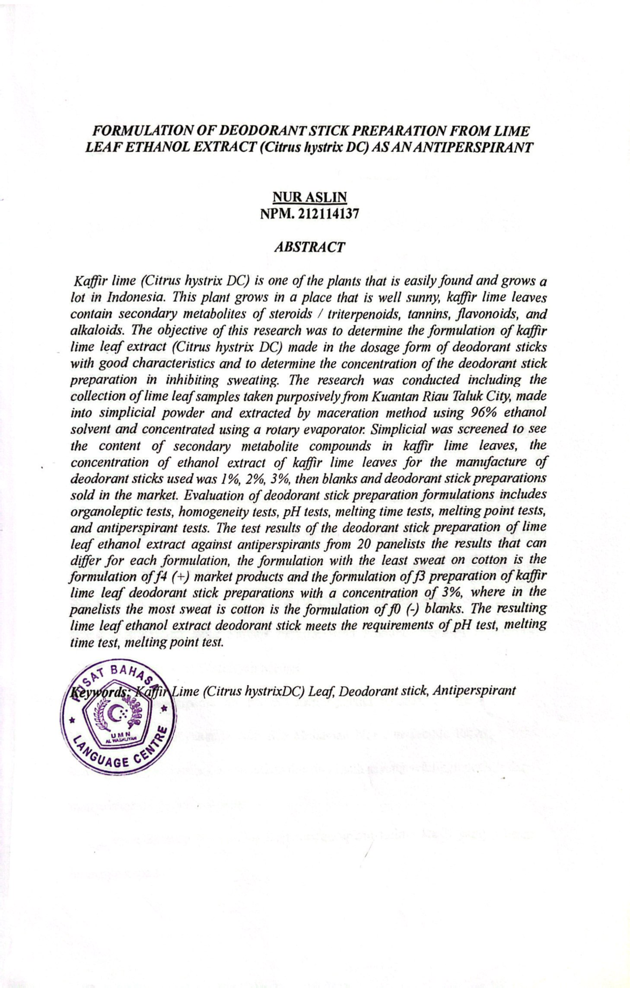
FORMULATION OF DEODORANT STICK PREPARATION FROM LIME LEAF ETHANOL EXTRACT (Citrus hystrix DC) AS AN ANTIPERSPIRANT

NUR ASLIN
NPM. 212114137

ABSTRACT

Kaffir lime (Citrus hystrix DC) is one of the plants that is easily found and grows a lot in Indonesia. This plant grows in a place that is well sunny, kaffir lime leaves contain secondary metabolites of steroids / triterpenoids, tannins, flavonoids, and alkaloids. The objective of this research was to determine the formulation of kaffir lime leaf extract (Citrus hystrix DC) made in the dosage form of deodorant sticks with good characteristics and to determine the concentration of the deodorant stick preparation in inhibiting sweating. The research was conducted including the collection of lime leaf samples taken purposively from Kuantan Riau Taluk City, made into simplicial powder and extracted by maceration method using 96% ethanol solvent and concentrated using a rotary evaporator. Simplicial was screened to see the content of secondary metabolite compounds in kaffir lime leaves, the concentration of ethanol extract of kaffir lime leaves for the manufacture of deodorant sticks used was 1%, 2%, 3%, then blanks and deodorant stick preparations sold in the market. Evaluation of deodorant stick preparation formulations includes organoleptic tests, homogeneity tests, pH tests, melting time tests, melting point tests, and antiperspirant tests. The test results of the deodorant stick preparation of lime leaf ethanol extract against antiperspirants from 20 panelists the results that can differ for each formulation, the formulation with the least sweat on cotton is the formulation of f4 (+) market products and the formulation of f3 preparation of kaffir lime leaf deodorant stick preparations with a concentration of 3%, where in the panelists the most sweat is cotton is the formulation of f0 (-) blanks. The resulting lime leaf ethanol extract deodorant stick meets the requirements of pH test, melting time test, melting point test.

Keywords: Kaffir Lime (Citrus hystrixDC) Leaf, Deodorant stick, Antiperspirant

